Trường Tiểu học Giang Biên tưng bừng tổ chức “Vui Tết Trung thu 2025”
Hòa trong không khí rộn ràng của ngày Tết Trung thu – Tết của thiếu nhi, chiều ngày 3 tháng 10 năm 2025, Trường Tiểu học Giang Biên đã tổ chức chương trình “Vui Tết Trung thu – Trăng rằm yêu thương” dành cho toàn thể học sinh trong nhà trường.
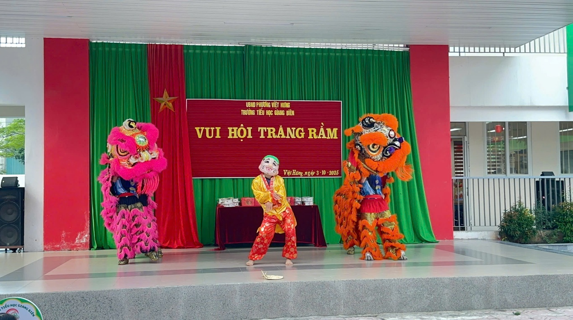
Tiết mục múa lân vô cùng sôi động
Chương trình Trung thu diễn ra sôi nổi với nhiều tiết mục đặc sắc: múa lân, hát múa,... cùng phần “phá cỗ trông trăng” đầy vui tươi của các lớp. Tiếng cười, tiếng trống lân, tiếng reo hò của các em học sinh hòa quyện tạo nên bầu không khí ám áp và ý nghĩa. 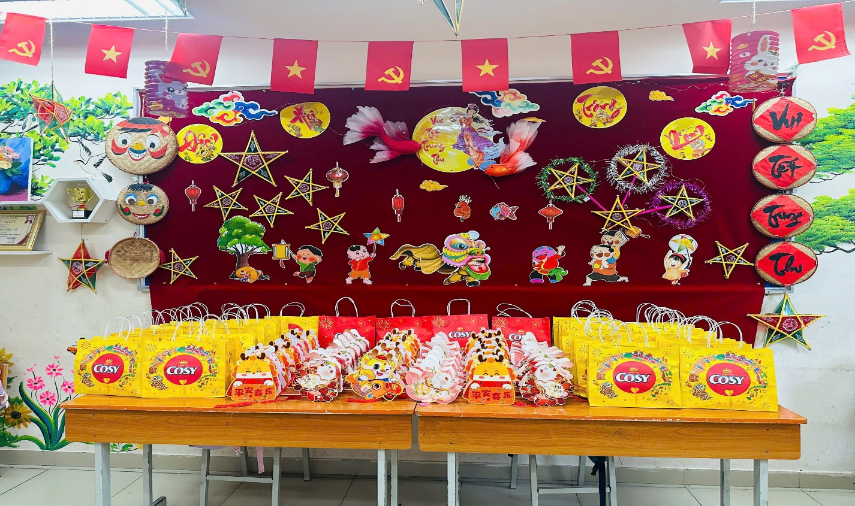
Qua hoạt động này, các em học sinh không chỉ được vui chơi, thể hiện tài năng mà còn hiểu thêm về truyền thống dân tộc – ngày Tết Trung thu của tình yêu thương và đoàn viên.
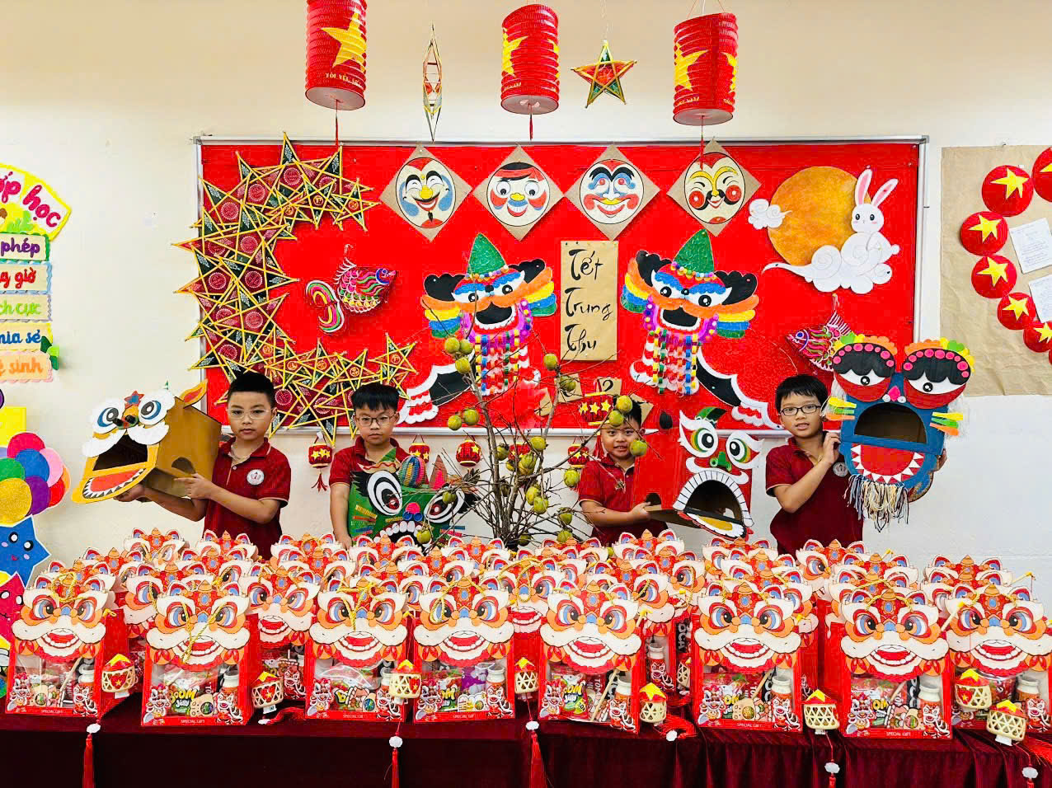
Buổi lễ khép lại trong niềm hân hoan, để lại trong lòng mỗi học sinh Trường Tiểu học Giang Biên những kỷ niệm đẹp và ý nghĩa, tiếp thêm năng lượng tích cực cho năm học mới 2025 – 2026.
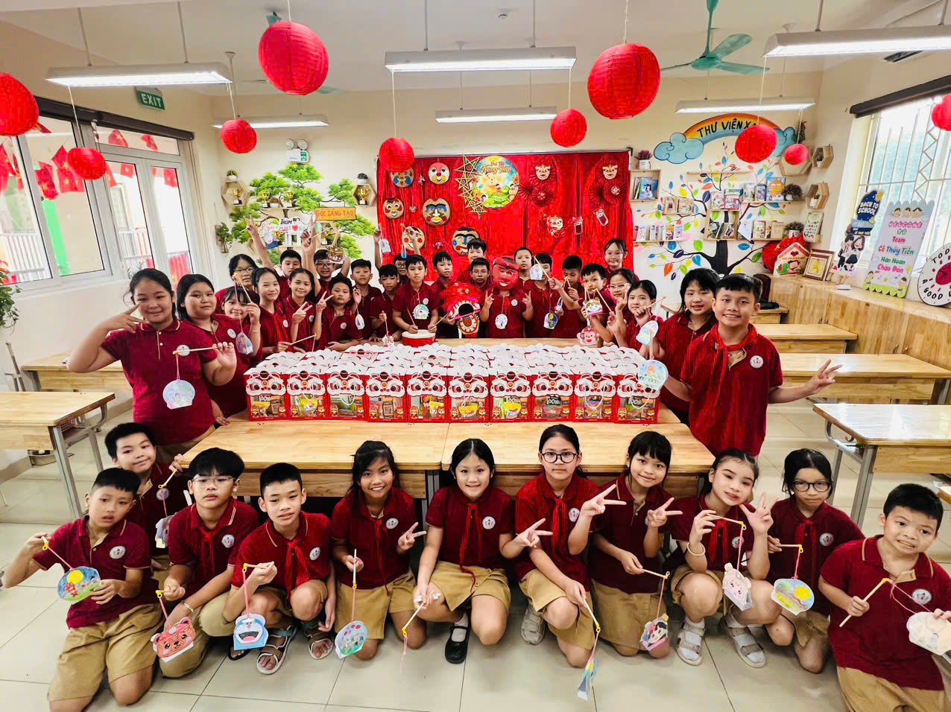
Các bạn nhỏ hòa chung không khí tươi vui

